Федеральное государственное автономное образовательное

учреждение высшего образования

**«КРЫМСКИЙ ФЕДЕРАЛЬНЫЙ УНИВЕРСИТЕТ ИМЕНИ в.И. вЕРНАДСКОГО»**

(фгаоу во «кфу им. В.И. ВЕРНАДСКОГО»)

**Бахчисарайский колледж строительства,**

**архитектуры и дизайна (филиал)**

**ФГАОУ ВО «КФУ им. В.И. Вернадского»**

Анализ работы

цикловой методической комиссии № 4

дисциплин профессионального цикла по специальности

08.02.08 Монтаж и эксплуатация оборудования и систем газоснабжения

за 2024-2025 учебный год

Председатель ЦМК№ 4

Подокшина Д.И.

Состав цикловой методической комиссии № 4 дисциплин профессионального цикла по специальности 08.02.08 Монтаж и эксплуатация оборудования и систем газоснабжения в 2024-2025 у.г. (КПК, олимпиады)

|  |  |  |  |  |  |
| --- | --- | --- | --- | --- | --- |
| № | Ф.И.О. | Квали-  Фика-ция | Стаж пед. работы | Дата последней аттестации | Курсы повышения квалификации, олимпиады за 1 семестр  2024-2025 у.г. |
| **1** | Подокшина Диана Ивановна | высшая | 19 | Приказ МН и ВО от 31.05.2024  № 375 | «Проектирование и строительство объектов нефтегазовой отрасли». ООО «Институт развития образования, повышения квалификации и переподготовки», г. Абакан, 36 ч., 16.10.2024 г.  «Профилактика и противодействие коррупции». ФГАОУ ВО «КФУ им. В.И. Вернадского», г. Симферополь, 54ч., 15.11.2024 г.  Всероссийская олимпиада по спецдисциплине: «Гидравлика». Всероссийские олимпиадыи конкурсы«Мир-Олимпиад», 01.11.2024 г.; 1 чел, участник;  Он-лайн обучение Промт-инжиниринг для жизни и для работы, 6 ч декабрь 2024;  Эффективная цифровая и коммуникационная среда преподавателя: синергия законодательных требований и цифровых инструментов, 70 час, компания Ай Пи Ар Медиа, декабрь 2024 |
| **2** | Куликова Елена Ивановна | первая | 19 | Протокол от ______2025 № _____;  Приказ МН и ВО от _______2025 № ______ | Выступление на заседании школы педагогического мастерства 16.10.2024 г.;  Эффективная цифровая и коммуникационная среда преподавателя: синергия законодательных требований и цифровых инструментов, 70 час, компания Ай Пи Ар Медиа, декабрь 2024 |
| **3** | Ращенко Владимир Александрович | высшая | 13 | Протокол от 8 февраля 2023г. ✓АК-3 пр.;  Приказ МН и ВО ✓369 от 3 апреля 2023 | Всероссийская олимпиада по специальности «Монтаж и эксплуатация оборудования и систем газоснабжения». Всероссийские олимпиады и конкурсы «Мир-Олимпиад», 20.11.2024 г.; 1 чел победитель;  КПК-Цифровые технологии в высшем и профессиональном образовании и науке (ноябрь 2024);  Эффективная цифровая и коммуникационная среда преподавателя: синергия законодательных требований и цифровых инструментов, 70 час, компания Ай Пи Ар Медиа, декабрь 2024 |
| **4** | Курник Андрей Сергеевич | первая | 17 | 2022  Приказ МН и ВО от 30.03.2022 № 269 | Выступление на заседании школы педагогического мастерства 16.10.2024 г.  Всероссийская олимпиада по специальности «Монтаж и эксплуатация оборудования и систем газоснабжения». Всероссийские олимпиады и конкурсы «Мир-Олимпиад», 20.11.2024 г.; 1 чел победитель;  КПК-Цифровые технологии в высшем и профессиональном образовании и науке (ноябрь 2024);  Эффективная цифровая и коммуникационная среда преподавателя: синергия законодательных требований и цифровых инструментов, 70 час, компания Ай Пи Ар Медиа, декабрь 2024 |
| **5** | Подокшин Игорь Сергеевич | первая | 6 | 2022  Приказ МН и ВО от 30.03.2022 № 269 | Всероссийская олимпиада по специальности «Монтаж и эксплуатация оборудования и систем газоснабжения». Всероссийские олимпиады и конкурсы «Мир-Олимпиад», 20.11.2024 г.; 1 чел победитель;  КПК-Цифровые технологии в высшем и профессиональном образовании и науке  (ноябрь 2024);  Эффективная цифровая и коммуникационная среда преподавателя: синергия законодательных требований и цифровых инструментов, 70 час, компания Ай Пи Ар Медиа, декабрь 2024 |
| **6** | Клюев Иван Иванович | преподаватель | 5 | 2024 на соответствие | - |
| **7** | Кутахин Павел Николаевич | Мастер производствен-ного обуче-ния | 0,5 | - | - |

Актуализация Методических указаний к выполнению курсового проекта и части выпускной квалификационной работы по профессиональным модулям ПМ.01, ПМ.02, ПМ.03 -преподаватели Курник А.С., Ращенко В.А., Подокшин И.С., Подокшина Д.И. 25.11.2024 г.;

Студенческая научно-практическая конференция «Образование через всю жизнь для устойчивого профессионального развития», выставка творческихработ обучающихся «В науку через творчество», Подокшин И.С., Подокшина Д.И., Ращенко В.А., Кутахин П.Н. 02.12.2024 г.

Учебно-методическая работа 2024-2025 у.г.

|  |  |  |  |
| --- | --- | --- | --- |
| № п/п | Содержание работы | Срок выполнения | Исполнители |
| 1 | 2 | 3 | 4 |
| 2 | Разработка и корректировка тематики и содержания курсовых  работ и практических занятий | в течение у.г. | Преподаватели комиссии |
| 3 | Разработка ФОС по дисциплинам (модулям) ЦМК | в течение у.г. | Преподаватели комиссии |
| 5 | Публичная защита презентаций индивидуальных заданий по производственной практике БК-Г-21-1, БК-Г-21-2 | декабрь 2024 г. | Подокшина Д.И. |

Методические разработки 2024-2025 у.г

|  |  |  |  |
| --- | --- | --- | --- |
| № п.п. | Наименование методической разработки | Сроки исполнения | Ф.И.О. преподавателя |
| **1** | **2** | **3** | **4** |
| 1 | Практические работы по дисциплине ОП.16 Природные и искусственные газы | декабрь  2024 г. | Куликова Е.И. (не выполнено) |
| 2 | Лекции. Раздел-Гидродинамика.  Дисциплина ОП.06 Основы гидравлики, теплотехники и аэродинамики | декабрь 2024 | Подокшина Д.И. (не выполнено) |

План открытых занятий 2024-2025 у.г

|  |  |  |  |
| --- | --- | --- | --- |
| № п/п | Фамилия Имя  Отчество преподавателя | Дисциплина, группа, тема | Дата проведения/  Отметка о проведении |
| 1 семестр |
| 1 | 2 | 4  5 | 6 |
| 5 | Подокшина Д.И.  Ращенко В.А.,  Подокшин И.С. | ПМ.01. Участие в проектировании систем газораспределения и газопотребления;  ПМ.03 Организация, проведение и контроль работ по эксплуатации систем газораспределения и газопотребления;  Защита курсовых проектов  согласно графику защиты | Ноябрь 2024 г  декабрь 2024 г. |

В рамках выполнения плана работы, преподаватели комиссии:

1. Выполнили учебную нагрузку сосгласно тарификации.
2. Участвовали в работе ШПМ:

Куликова Е.И., «Комбинированное занятие как основной вид занятия в СПО», 16.10.2024 г.;

Курник А.С., «Педагогические традиции и инновации в работе профессионального образовательного учреждения», 16.10.2024 г.;

Подокшин И.С., «О ходе работы над индивидуальной методической темой», 18.02.2025 г.

1. Выступили с докладами по теме самообразования:

Подокшин И.С., «Дистанционное обучение с использованием ресурсов сети интернет», декабрь 2024 г.;

Куликова Е.И., «Личностно-ориентированный подход при дистанционном обучении», ноябрь 2024 г.;

Ращенко В.А., «Демонстрационный экзамен, как инструмент оценки качества подготовки специалистов среднего звена», март 2025 г.

1. Участвовали в методическом совете и представили методические разработки:

– Методические указания к выполнению курсового проекта ПМ.02. Организация и выполнение работ по строительству и монтажу систем газораспределения и газопотребления МДК 02.01 Реализация технологических процессов монтажа систем ГР и ГП по специальности 08.02.08 Монтаж и эксплуатация оборудования и систем газоснабжения для обучающихся среднего профессионального образования. Курник А.С., преподаватель первой квалификационной категории;

– Методические указания для выполнения курсового проекта и части выпускной квалификационной работы по профессиональному модулю ПМ.01 Участие в проектировании систем газораспределения и газопотребления образовательной программы (ОПОП) по специальности среднего профессионального образования 08.02.08 Монтаж и эксплуатация оборудования и систем газоснабжения;

– Методические указания для выполнения курсового проекта и части выпускной квалификационной работы по профессиональному модулю ПМ.03 Организация, проведение и контроль работ по эксплуатации систем газораспределения и газопотребления образовательной программы (ОПОП) по специальности среднего профессионального образования 08.02.08 Монтаж и эксплуатация оборудования и систем газоснабжения. Подокшина Д.И., преподаватель высшей квалификационной категории, Ращенко В.А., преподаватель высшей квалификационной категории; Подокшин И.С., преподаватель первой квалификационной категории. (ноябрь 2024 г)

5. Прошли курсовую переподготовку.

Подокшина Д.И., Ращенко В.А., Курник А.С., Подокшин И.С., Куликова Е.И.: – «Проектирование и строительство объектов нефтегазовой отрасли». ООО «Институт развития образования, повышения квалификации и переподготовки», г. Абакан, 36 ч., 2024-2025 г.;

Подокшина Д.И.: – «Профилактика и противодействие коррупции». ФГАОУ ВО «КФУ им. В.И. Вернадского», г. Симферополь, 54ч., 15.11.2024 г.;

Подокшина Д.И., Ращенко В.А., Курник А.С., Подокшин И.С., Куликова Е.И.: – «Эффективная цифровая и коммуникационная среда преподавателя: синергия законодательных требований и цифровых инструментов». Образовательная платформа для подготовки кадров в цифровой экономике DATALIB.RU, ООО Компания «Ай Пи Ар Медиа», г. Красногорск, 72 ак. ч., 30.12.2024 г.;

Клюев И.И.: – «Промышленное и гражданское строительство». ООО «Институт развития образования, повышения квалификации и переподготовки», г. Абакан, 36 ч., 16.01.2025 г.;

6. Подготовили обучающихся к участию в олимпиадах по дисциплинам:

- Всероссийская олимпиада по спецдисциплине: «Гидравлика». Всероссийские олимпиады и конкурсы «Мир-Олимпиад», 01.11.2024 г.; 1 чел., преподаватель Подокшина Д.И.;

- Всероссийская олимпиада по специальности «Монтаж и эксплуатация оборудования и систем газоснабжения». Всероссийские олимпиады и конкурсы «Мир-Олимпиад», 20.11.2024 г.; 1 чел., преподаватель Ращенко В.А.;

- Всероссийская олимпиада по специальности «Монтаж и эксплуатация оборудования и систем газоснабжения». Всероссийские олимпиады и конкурсы «Мир-Олимпиад», 20.11.2024 г.; 1 чел., преподаватель Курник А.С.;

- Всероссийская олимпиада по специальности «Монтаж и эксплуатация оборудования и систем газоснабжения». Всероссийские олимпиады и конкурсы «Мир-Олимпиад», 20.11.2024 г.; 1 чел., преподаватель Подокшин И.С.;

- Всероссийская олимпиада «Круглый отличник» в номинациях: «Разговор о важном: Бизнес и технологическое предпринимательство (студенты СПО)», «Разговор о важном: День учителя (студенты СПО)». Сетевое издание «Круглый отличник», 13.02.2025 г.; 2 чел., преподаватель Ращенко В.А.;

- Всероссийская олимпиада «Круглый отличник» в номинации «Разговор о важном: Что значит служить Отечеству? 280 лет со дня рождения Ф. Ушакова (студенты СПО)». Сетевое издание «Круглый отличник», 17.02.2025 г.; 1 чел., преподаватель Курник А.С.;

- Всероссийская олимпиада «Круглый отличник» в номинациях: «Разговор о важном: Одна страна – одни традиции (студенты СПО)», «Разговор о важном: День Героев Отечества (студенты СПО)». Сетевое издание «Круглый отличник», 17.02.2025 г.; 2 чел., преподаватель Подокшин И.С.;

7. Участие в Студенческой научно-практической конференции «Образование через всю жизнь для устойчивого профессионального развития», выставка творческих работ обучающихся «В науку через творчество», 02.12.2024 г.: – Подокшин И.С., – Подокшина Д.И., – Клёнушкин В.Н., – Ращенко В.А., – Кутахин П.Н.

8. Прослушаны вебинары:

- Лекция «Образование нефти и газа с точки зрения геологии». ГБУ ДПО «КРИРПО» им. А.М. Тулеева, г. Кемерово, 31.03.2025 г.: – Подокшина Д.И.;

- Вебинар «Общеобразовательный цикл в СПО: нормативно-правовые основы и учебно-методическое обеспечение». АО «Издательство «Просвещение», г. Москва, 2 ч., 03.04.2025 г.: – Подокшина Д.И.

Запланированные разработки методических материалов на этот учебный год на заседании ЦМК в феврале 2025 года принято перенести на будущий учебный год, в связи с введением нового ФГОС по специальности, набор по которому будет осуществляться в 2025 году.

Об итогах недели цикловой методической

комиссии № 4 «Дисциплин профессионального

цикла специальности 08.02.08 Монтаж и эксплуатация

оборудования и систем газоснабжения»

Согласно плану работы Бахчисарайского колледжа строительства, архитектуры и дизайна на 2024-2025 учебный год, плану работы цикловой методической комиссии № 4 ««Дисциплин профессионального цикла специальности 08.02.08 Монтаж и эксплуатация оборудования и систем газоснабжения» на 2024-2025 учебный год с 07 по 11 апреля 2025 года состоялась неделя цикловой методической комиссии.

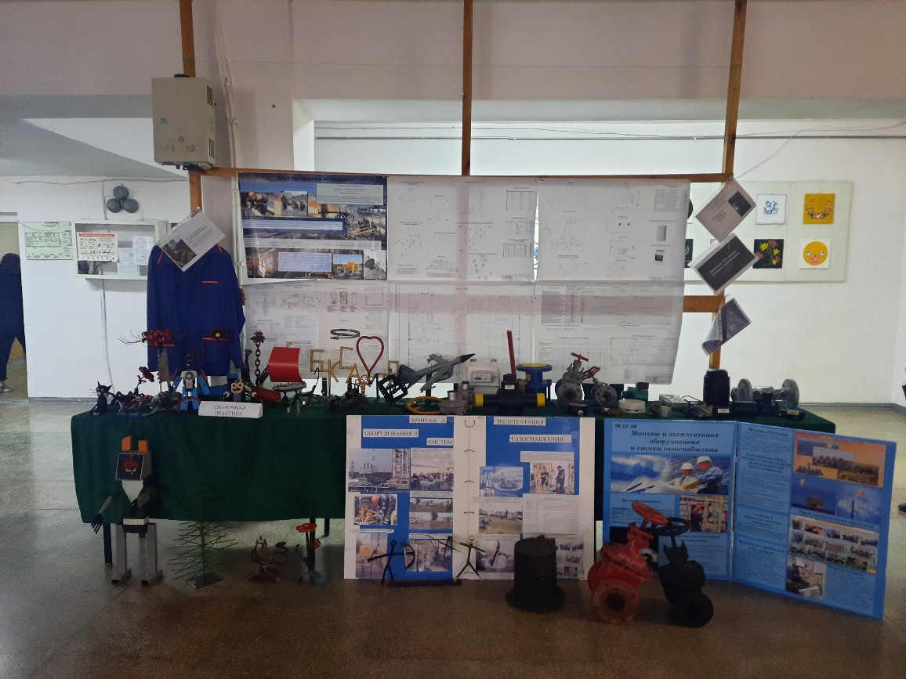

За организацию и проведение мероприятий назначены следующие преподаватели: Подокшина Д.И., преподаватель высшей категории, председатель; Ращенко В.А., преподаватель высшей категории; Куликова Е.И., преподаватель первой категории; Курник А.С., преподаватель первой категории; Подокшин И.С., преподаватель первой категории. Также участвовали в мероприятиях Мухамедова Л.М., преподаватель высшей категории; Селиванов Д.Д., мастер произовдстенного обучения; Кутахин П.Н. мастер производственного обучения.

В течение недели проведены следующие мероприятия (Приложения):

- Выставка макетов сварных изделий и макетов обучающихся по «Сварочной практике». Выставка курсовых проектов. Стенгазеты о специальности.

- Классный час для первого курса специальности 08.02.08. «Я в профессии».

- Брейн-ринг по дисциплине Техническая механика «Знатоки механики».

- Конференция –итог, с участием работодателей. Публичная защита производственной практики ПП.04.01 «Освоение рабочей профессии».

-Бинарный урок профессиональной направленности по профессиональному модулю и общепрофессиональной дисциплине.

- Турнир, посвященный 75-летию БКСАиД.

1 часть - «Лучший по профессии», конкурс-игра;

2 часть- Производственная ситуация «Не допускай утечку газа!», с учетом заданий демонстрационного экзамена - обслуживание ВДГО. Выполнение подключения газового оборудования.

Во всех мероприятиях было задействовано 8 групп 1-х, 2-х, 3-х и 4-х курсов – 134 человек, из них активно участвовали 183 человека, а именно:

- в творческо-тематической выставке по специальности 08.02.08. Монтаж и эксплуатация оборудования и систем газоснабжения приняли участие преподаватели Ращенко В.А. (представлены курсовые проекты по ПМ.01), Круни С.А. и Куликова Е.И. (представлены курсовые проекты по ПМ.02), Подокшин И.С. (представлены курсовые проекты по ПМ.03).

- Выставка работ обучающихся и презентаций о людях, внесших существенный вклад в развитие изобретений и о различных способах сварки в период прохождения «Сварочной практики» (Шевякова В, БодняА., Камаев И., Щекатуров В.), а также выставка изделий из металла (Кательникова В., Левин А.) представлена группами 3 курса (49 чел) под руководством мастера производственного обучения Кутахина П.Н.

- Классный час для первого курса (50 чел) специальности 08.02.08. Видеролик о специальности (монтаж, трансляция Курник А.С.). Презентация-сообщение «Почему мне нравится моя специальность» (обучающаяся Кательникова В.) (подготовил Подокшин И.С.). Викторина «Я в профессии» (подготовил Ращенко В.А.).

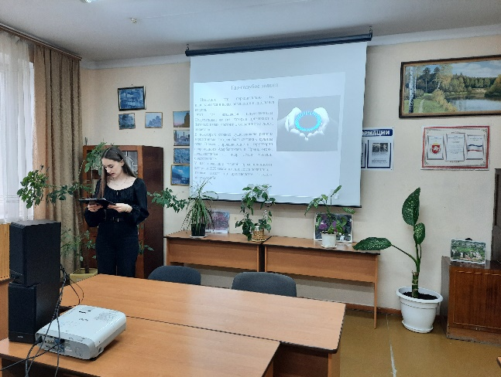 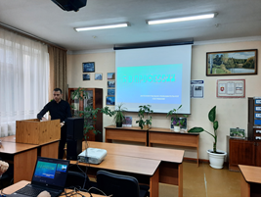

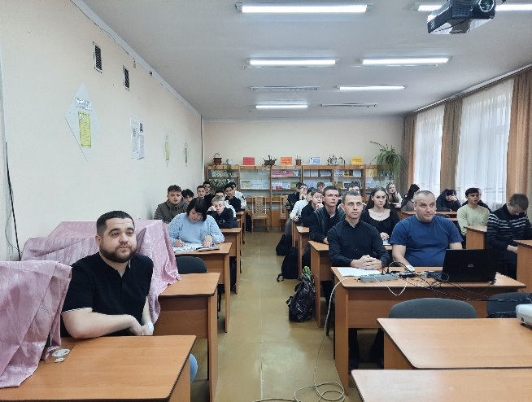 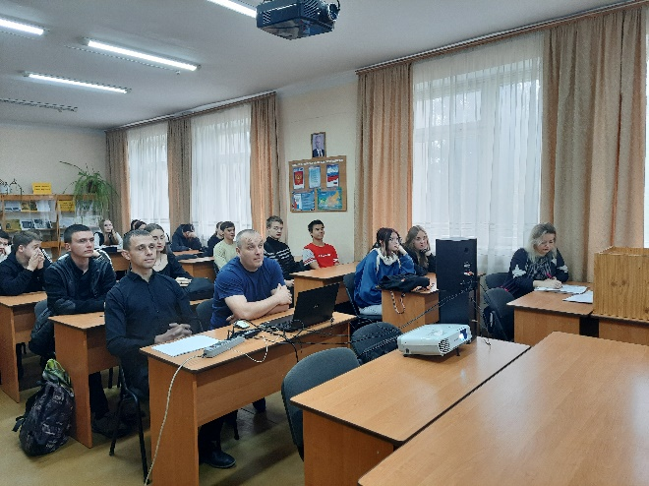

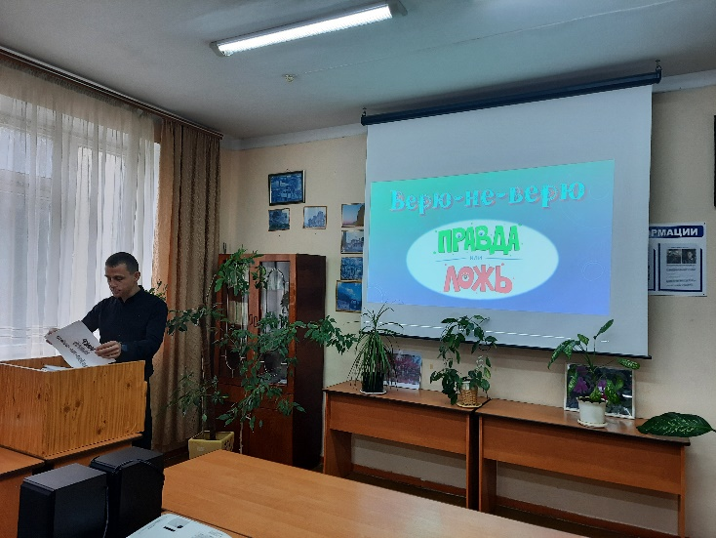

- Брейн-ринг по дисциплине Техническая механика «Знатоки механики» проведен преподавателем высшей категории Мухамедовой Л.М. для групп 2 курса (51 чел). В игре участвовали 2 группы втрого курса, по одной команде от каждой «Галилео» и «Р. Гук» и. В первую команду вошли, 1 группа- Аврамов А., Гуриненко К., Матвеев М., Жильцов Г. и активный болельщикк-Гребенюк А. Состав второй команды – Железная В., Вылегжанина Н., Асанова З., Моисеенко А. и активные болельщики, принесшие команде победу – Максудов А., Бредихин Н., Гарматюк Р., Дамбург С. На мероприятии присутствовали председатель ЦМК, преподаватель высшей категории Подокшина Д.И., преподаватель высшей категории Ращенко В.А., преподаватель первой категории Курник А.С. и методист высшей категории Гребенникова Л.В..

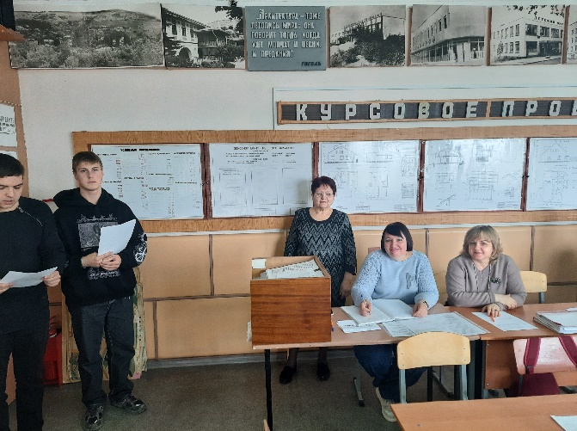 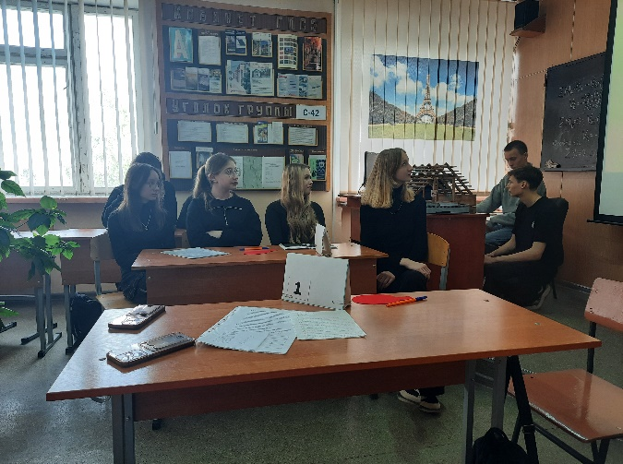

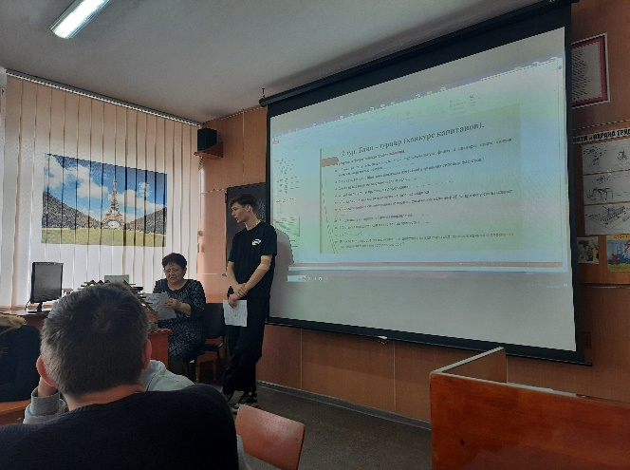 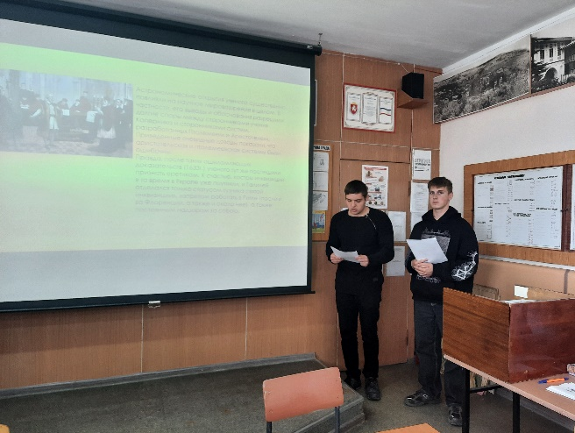

- Конференция – итог, с участием работодателей ГУП РК Крымгазсети» Бахчисарай – Семенов А.В.; АО Бахчисарайский цементный завод- Мальков Р.А.; ООО «Вигда» Говорков Д.А.; ООО «Крымская теплоснабжающая компания» Челебиев И.Р. Публичная защита производственной практики ПП.04.01 «Освоение рабочей профессии» подготовка обучающихся (32 чел) к защите руководитель производственной практики от колледжа, преподаватель, мастер производственного обучения Селиванов Д.Д.. Согласно Программе конференции на публичную защиту представили свои работы обучающиеся 4 курса Сухарь Г, Дунаев Е., Железная Э., Эмирова Л., Куничак В., Урютова Я., Антонович А.

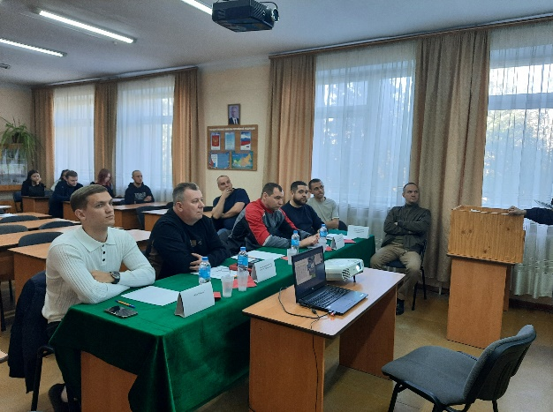 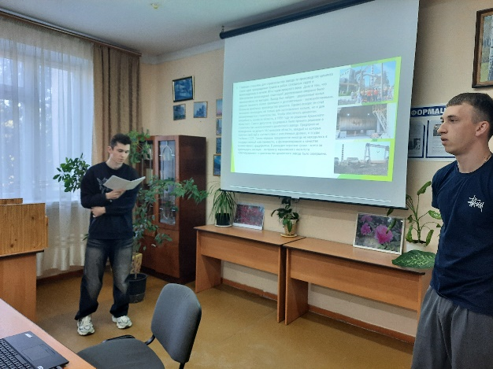

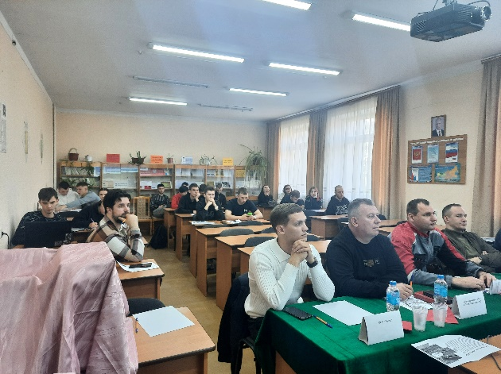 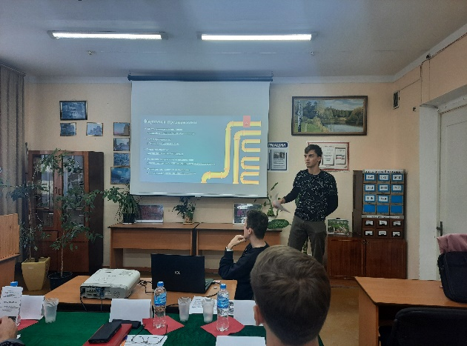

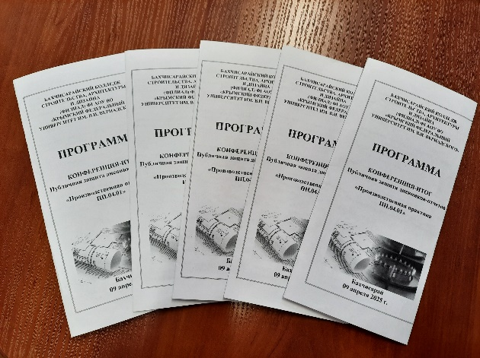 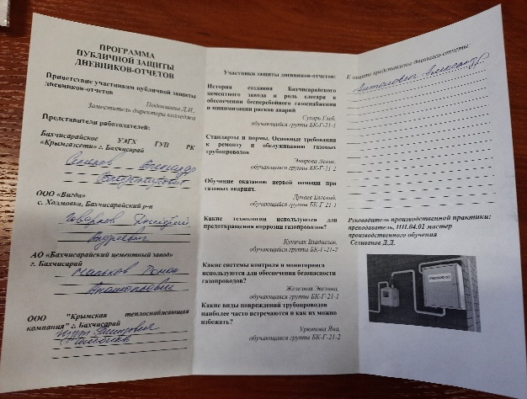

- Бинарный урок профессиональной направленности ПМ.01 МДК.01.01, Тема 1.5 Особенности проектирования газопроводов жилых домов, Тема: Отвод продуктов сгорания (подготовлено преподавателем высшей категории Ращенко В.А.). Естественная и искусственная тяга. ОП.15 Санитарно-техническое оборудование зданий, Тема: Естественная и механическая вентиляция (подготовлено преподавателем первой категории Куликовой Е.И. Занятие проведено для обучающихся 3 курса (50 чел).

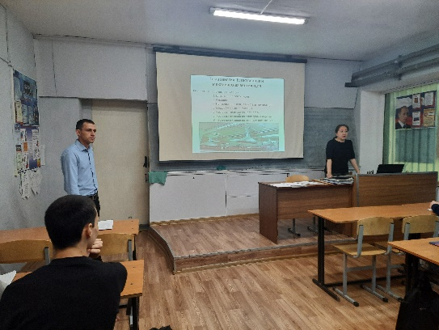 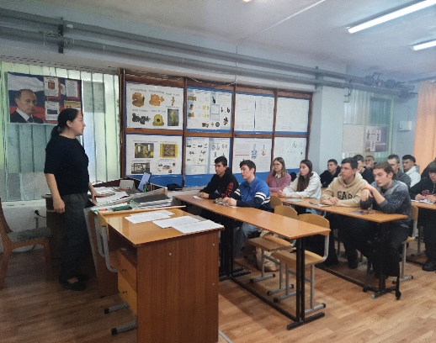

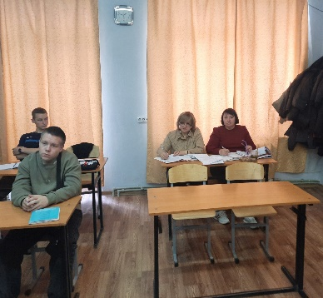 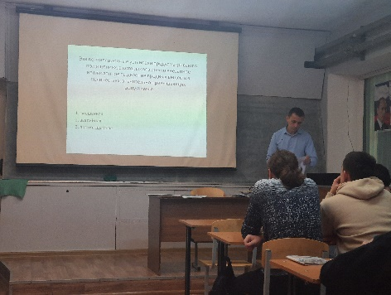

- Турнир, посвященный 75-летию БКСАиД, который состоял из 1 части - «Лучший по профессии», конкурс-игра и 2 часть – Производственная ситуация «Не допускай утечку газа!», с учетом заданий демонстрационного экзамена - обслуживание ВДГО. Выполнение подключения газового оборудования. В игре участвовали обучающиеся 3 курса (50 чел). Команды от каждой группы «Слесаря» и «Альянс». В первую команду вошли обучающиеся Колобов Э., Шевякова В., Бодня А., Новиченко Д., Сеитасанов А.. Вторую команду представляли – Кательникова В., Левин А., Галюк Т., Петров Д., Темиров Э. Активными болельщиками были Коньякова В., Ивасенко А, Зарудина К., Сухинин А., Щекатуров В.. Капитаны команд Колобов Э. и Петров Д. соревновались в подключении газовой плиты к газопроводу, проверке на герметичность.

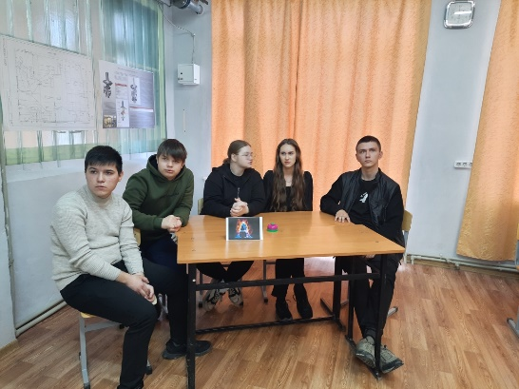 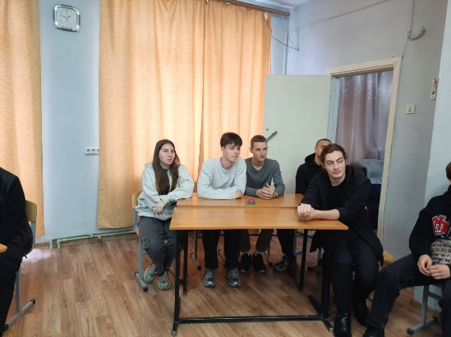

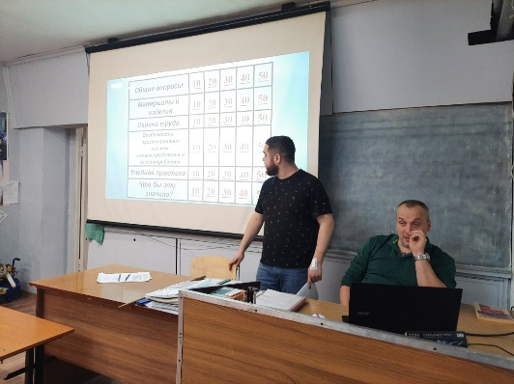 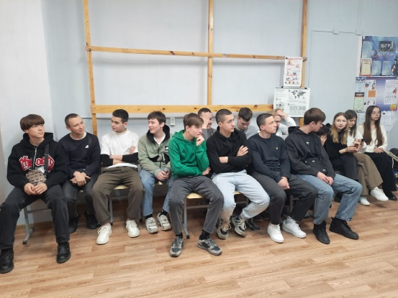

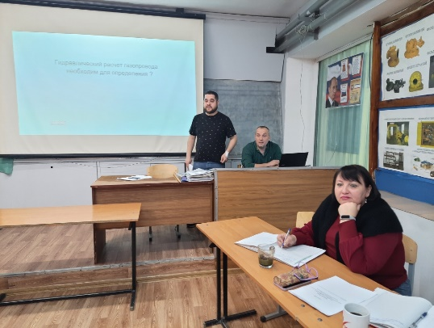 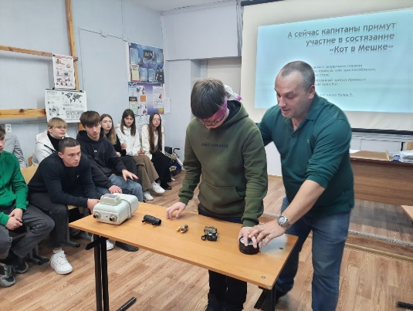

По итогам проведенных мероприятий, отметили организационную работу преподавателей и участие обучающихся:

1. Выразить благодарность за качественную подготовку мероприятий недели ЦМК следующим преподавателям и мастерам производственного обучения: Подокшину Д.И., Ращенко В.А., Куликову Е.И., Курник А.С., Подокшина И.С., Мухамедову Л.М., Кутахина П.Н., Селиванова Д.Д.

2. Вручить дипломы победителям брейн-ринга «Знатоки механики»: команде «Р. Гук», обучающиеся группы БК-Г-23-1:Железной В., Вылегжаниной Н., Асановой З., Моисеенко А. и активному болельщику – Максудову А.

1. Отметить сертификатами за участие в конференции – итоге, с участием работодателей, представившим на публичную защиту свои работы обучающихся 4 курса Сухарь Г, Дунаева Е., Железную Э., Эмирову Л., Куничак В., Урютову Я., Антонвич А.
2. Считать победителями турнира, посвященный 75-летию БКСАиД, «Лучший по профессии» и Производственной ситуации «Не допускай утечку газа!», с вручением дипломов команде «Альянс» группа БК-Г-22-2, занявшей первое место: Кательниковой В., Левину А., Галюк Т., Петрову Д., Темирову Э. Активным болельщикам – Коньяковой В., Ивасенко А, Зарудиной К., Сухинину А., Щекатурову В.

Залогом успеха недели ЦМК является творческий подход. И самое главное – всё, что вы делаете, должно быть интересно всем участникам процесса. Неделя цикловой методической комиссии в очередной раз показала, что обучение может быть интересным и захватывающим, как важно работать вместе, командно, конструктивно мыслить, быть первым

**Проведенный анализ работы ЦМК показал, что:**

1. Содержание и формы работы определялись в соответствии с актуальными проблемами и задачами, поставленными перед предметно-цикловой комиссией.
2. Тематика заседания ЦМК отражала основные проблемные вопросы.
3. Активно велась работа по анализу качества ведения учебных занятий, организации повышения квалификации преподавателей комиссии, по оказанию помощи педагогам в организации как аудиторной, так внеурочной работы.
4. Учебно-методическое обеспечение образовательного процесса по всем специальностям соответствует Государственным стандартам и требованиям.
5. Все рекомендации по устранению и коррекции недостатков представляются на заседаниях ЦМК, оперативных совещаниях при директоре. Наличие обратной связи позволяло оперативно исправлять выявленные недостатки, что повысило результативность работы ЦМК.
6. В целом деятельность способствовала повышению качества учебного процесса колледжа.
7. Поставленные цели достигнуты.

4.Решили: считать работу ЦМК за учебный год удовлетворительной.